Symboliek in bloemwerk 3.3

In bloemwerk wordt veel symboliek toegepast. De Japanse bloemsierkunst gebruikt al heel lang plantaardige materialen om religieuze gevoelens uit te drukken. De schikking heeft naast de sierwaarde een symbolische betekenis.

Ook kerstwerk bevat veel symboliek. Tegenwoordig zie je dat ook bij bloemwerk voor Pasen, hemelvaartsdag, Pinksteren, Allerheiligen/Allerzielen, doop en communie. In al dit bloemwerk speelt de betekenis van de materialen een belangrijke rol.

Goede vrijdag en Pasen
Pasen valt op de eerste zondag ná de eerste volle maan óp of ná het begin van de lente (21 maart). Christenen herdenken dan de opstanding van Jezus. De vrijdag daarvoor is het Goede vrijdag. Op deze dag wordt de kruisdood van Jezus herdacht.

Voor bloemwerk op Goede vrijdag gebruik je een doornenkroon, kruiden en een houten kruis als symbolen van het lijden. Judaspenning staat voor het loon van Judas, de verrader.

De opstanding uit het graf op de paaszondag staat voor nieuw leven. Dat kun je verbeelden met gele voorjaars- bloemen, paastak en stenen (de weggerolde grafsteen).

Figuur 3-14: Stenen, voorjaarsbloemen en geurige kruiden in een kerkelijke paasversiering.

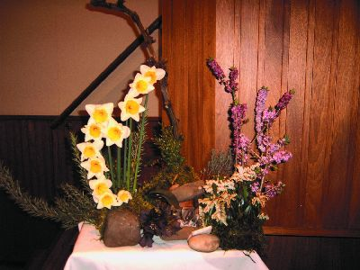

Vragen 3.13

- Wat wordt op Goede vrijdag herdacht?
- Noem drie materialen die je met Goede vrijdag kunt gebruiken.
In paasbloemwerk gebruik je voorjaarsbloemen, kronkeltakken en eieren.
- Wat is de symboliek van deze materialen?

Hemelvaartsdag en Pinksteren
Veertig dagen na Pasen is het hemelvaartsdag. De christelijke kerken vieren dan het naar de hemel gaan van de opgestane Jezus.

Vijftig dagen na Pasen is het Pinksteren. Met Pinksteren wordt de uitstorting van de Heilige Geest, het verkrijgen van de kracht van God, gevierd. In bloemwerk hiervoor kun je een vuurpijl of geelrode bloemen (als teken van vuur) en windhalm en andere fijne materialen (als teken van wind) gebruiken.
Figuur 3-15: Geelrode bloemen en fijne materialen als teken van vuur en wind.

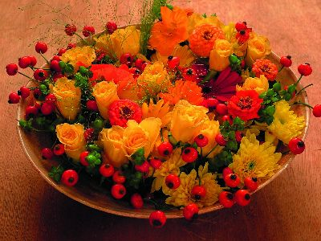

Vragen 3.14

- Wanneer is het Hemelvaartsdag en wanneer is het Pinksteren?
- Wat wordt er met Hemelvaartsdag gevierd?
- Welke materialen zijn geschikt om met Pinksteren te gebruiken?

Allerheiligen en Allerzielen
Allerheiligen en Allerzielen zijn gedenkdagen van de rooms-katholieke kerk. Op deze dagen, 1 en 2 november, worden de overledenen herdacht. De kerk heeft deze gedenkdagen ingevoerd als vervanging voor het oude Keltische Halloween op 31 oktober. Halloween is het feest van de geesten (van overledenen). Het wordt in de Engelse en Amerikaanse cultuur nog steeds gevierd. Ook in Nederland is er de laatste jaren meer aandacht
voor Halloween.

Met Allerzielen worden de graven versierd met bloemwerk. Voor dit bloemwerk gebruik je vooral witte bloemen.
Dit staat voor de lege graven bij de terugkomst van Jezus. Ook kun je lilium en chrysantheum gebruiken.

Figuur 3-16: Witte chrysanten worden al heel lang gebruikt bij Allerheiligen en Allerzielen.

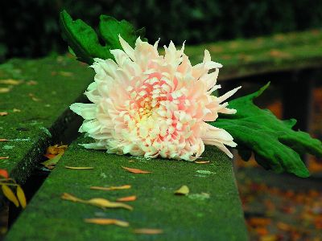
Vragen 3.15

- Voor wie is Allerzielen een gedenkdag?
- Welke materialen gebruik je veel voor bloemwerk voor Allerzielen?
- Waar komt Halloween vandaan?

Doop
De doop is een ritueel dat uit de Bijbel komt. Bij de doop word je besprenkeld met water of erin ondergedompeld. Dopen is het schoonwassen van verkeerde dingen. Door de doop behoor je ook tot de geloofsgroep van Jezus
(kerk of gemeente).

Voor bloemwerk bij de doop gebruik je witte bloemen als symbool van reinheid. De witte iris staat symbool voor de witte duif die in de Bijbel bij de doop van Jezus wordt genoemd.

Figuur 3-17: De witte iris: symbool voor de witte duif

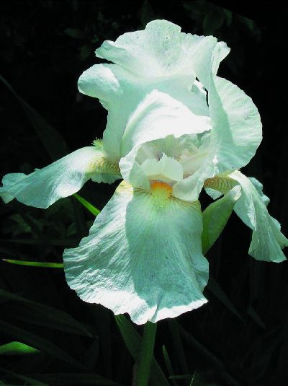

Vragen 3.16

- Wat houdt ‘dopen’ in?
- Welke bloemen gebruik je bij een doopritueel?

Belijdenis of communie doen
Als je belijdenis of communie doet, vertel je aan de kerk of gemeente dat jij gelooft in de leer van de kerk of gemeente en dat die leer belangrijk is voor jou. Je wordt bij belijdenis of communie doen volledig lid van de geloofsgroep. Je kunt dit verbeelden met een krans of kring van twaalf bloemen. Het getal twaalf staat voor de twaalf discipelen uit de Bijbel.
Figuur 3-18: Een krans of kring van twaalf bloemen: symbool voor de twaalf discipelen

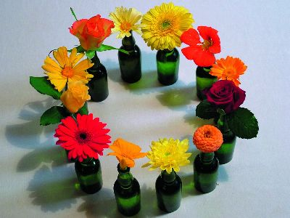

Vragen 3.17

- Wat houdt belijdenis of communie doen in?
- Hoe kun je de betekenis van belijdenis of communie verbeelden?

